Министерство сельского хозяйства
Российской Федерации

Департамент научно-технологической политики и образования

Федеральное государственное бюджетное учреждение

«Подольская государственная зональная
машиноиспытательная станция»

Протокол испытаний

№ 09-46-13 (5060043)

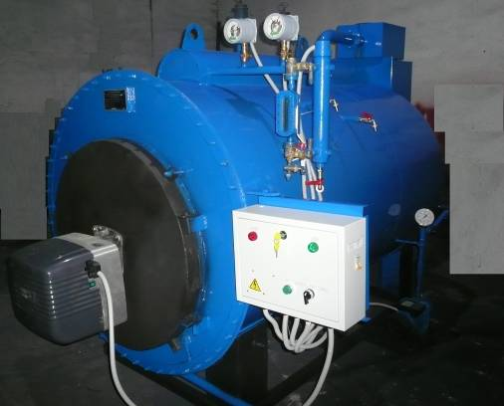
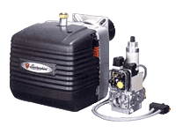

Котел-парообразователь на газовом топливе ВКВ-300Г

Изготовитель (разработчик) | Адрес
ОАО «Возовсельмаш» | 306010, Курская обл., Поныровский р-н, п. Возы, ул. Комсомольская,45

Результаты испытаний (краткие)
Котел-парообразователь на газовом топливе ВКВ-300Г

Назначение | Котел ВКВ-300Г предназначен для получения пара с рабочим давлением до 0,07 МПа(0,7 кгс/см²) и температурой не менее 110^{о}С для теплоснабжения животноводческих ферм: запаривания кормов, пастеризации молока, горячего водоснабжения и отопления помещений с применением бойлеров.
Качество работы:
Температура пара, ^{о}С |  | Не менее 110
Удельный расход топлива, куб.м/т пара |  | 86,4
Удельный расход электроэнер-  гии, кВт.ч/т. пара |  | 0,7
Производительность |  | 376 кг - паропроизводительность  за 1 час основного времени
Условия эксплуатации:
-вид работы |  | Выработка пара
-температура воздуха, ^{о}С |  | От 5 до 35
-температура питающей воды,^{о}С |  | От +5 до +25
-общая жесткость воды, мг-экв/дм³ |  | 4,55
-напряжение сети, В по ГОСТ 13109-97 |  | 380±15
-теплота сгорания топлива, кДж/куб.м |  | От 30600 до 35600
Агрегатирование |  | Не предусмотрено
Суммарная установленная мощность электродвигателей, кВт |  | Не более 2,6
Трудоемкость ежесменного ТО |  | 0,06 чел.ч
Эксплуатационная надежность |  | Удовлетворительная
Удобство управления |  | Удобно
Безопасность выполнения работ |  | Обеспечена

Описание конструкции машины

Котел ВКВ-300Г стационарный, жаротрубнодымогарный состоит из корпуса с трубопроводной арматурой и контрольно-измерительными приборами, блочной горелки на жидком или газовом топливе, ящика управления, паровых предохранительных клапанов, системы водоподготовки. В верхней части топки установлена легкоплавкая пробка для защиты котла при упуске воды. Регулирования давления пара и подпиткой водой осуществляется автоматически.

Техническая характеристика

Показатели | Численные значения
Габаритные размеры, мм | 3350×2100×2100
Масса, кг | 1650
Потребляемая мощность, кВт | 0,85
Занимаемая площадь, м² | 6,0
Температура пара, ^{о}С | От 110 до 120
Рабочее давление пара, МПа | От 0,02 до 0,06
КПД, % | 87,5
Расход газового топлива, куб.м/ч | 32,5

Результаты испытаний
Качество работы | Котел стабильно выполняет технологический процесс при автоматической подпитке водой, а давление пара находится в заданном диапазоне от 0,04 до 0,064 МПа., что соответствует требованиям ТУ.
Производительность | Паропроизводительность составила 376 кг.пара/ч при допускаемой не менее 370 кг. пара/ч. и расход топлива составил 32,5 м³/ч
Безопасность | Элементы конструкции не затрудняют доступ к рабочим местам технического обслуживания. Места являющиеся возможным источником травмоопасности, имеют защитные ограждения.  Машина соответствует требованиям безопасности по ГОСТ 12.1.003-83, ГОСТ 12.2.096-83, ГОСТ 12.2.003-91, ГОСТ 12.2.007.0-75, ГОСТ 12.1.010-76,  ГОСТ12.2.002-91, ГОСТ Р 53055-2008
Техническое обслуживание | Предусмотрено 4 вида технического обслуживания: ЕТО; ТО-1 через 240 часов; ТО-2 через 1440 часов; ТО-3 сезонное ежегодно. Затраты на проведение ТО составили 0,03% от общих затрат на выработку пара. ТО проводить удобно и безопасно. Руководство по эксплуатации содержит достаточно сведений для монтажа и эксплуатации.

Заключение по результатам испытаний
Котел-парообразователь на газовом топливе ВКВ-300Г соответствует требованиям НД по показателям назначения, надежности и безопасности.

Испытания проведены: | ФГБУ “Подольская МИС”  142184, Климовск-4, Подольского р-на,  Московской области
Испытания провел: | Ведущий инженер В.Н. Чувашев
Источник информации: | Протокол испытаний № 09-46-13 (5060043)  от 28 ноября 2013 г.

